1. 功能一： 查看文件夹
   1. **功能介绍**

**功能概述：**打开指定的文件夹，并根据文件夹类型更新界面显示，包括标题栏的文本和按钮的可见性。

**操作步骤：**在主界面的右下角有一个菜单栏，用户点击按钮，选择文件夹列表，点击选中拟查看的文件夹，在点击后自动显示拟查看文件夹的相关信息。

* 1. **业务请求与响应过程**

查看文件夹功能（下简称“功能”）的界面层主要由TextView类通过调用setText()方法和setVisibility()方法实现。setText()设置标题栏文本，而setVisibility()方法设置标题栏可见。

功能的业务层由openFolder()方法实现。首先通过 getId() 方法获取文件夹的 ID，并根据文件夹的 ID 进行不同的逻辑处理。如果文件夹是通话记录文件夹 (Notes.ID_CALL_RECORD_FOLDER)，则界面层的标题栏文本设置为通话记录文件夹的名称，并将按钮隐藏。如果文件夹不是通话记录文件夹，则界面层的标题栏文本设置为文件夹的摘要，按钮保持可见。最后，设置标题栏可见。

功能的模型层主要由ui包中的NoteItemData类中的对象来实现，将该对象作为参数传递给openFolder方法，以表示文件夹信息。

功能的数据层主要由data包中Notes类中的方法来实现。调用ID_CALL_RECORD_FOLDER 用于检查是否是通话记录文件夹。

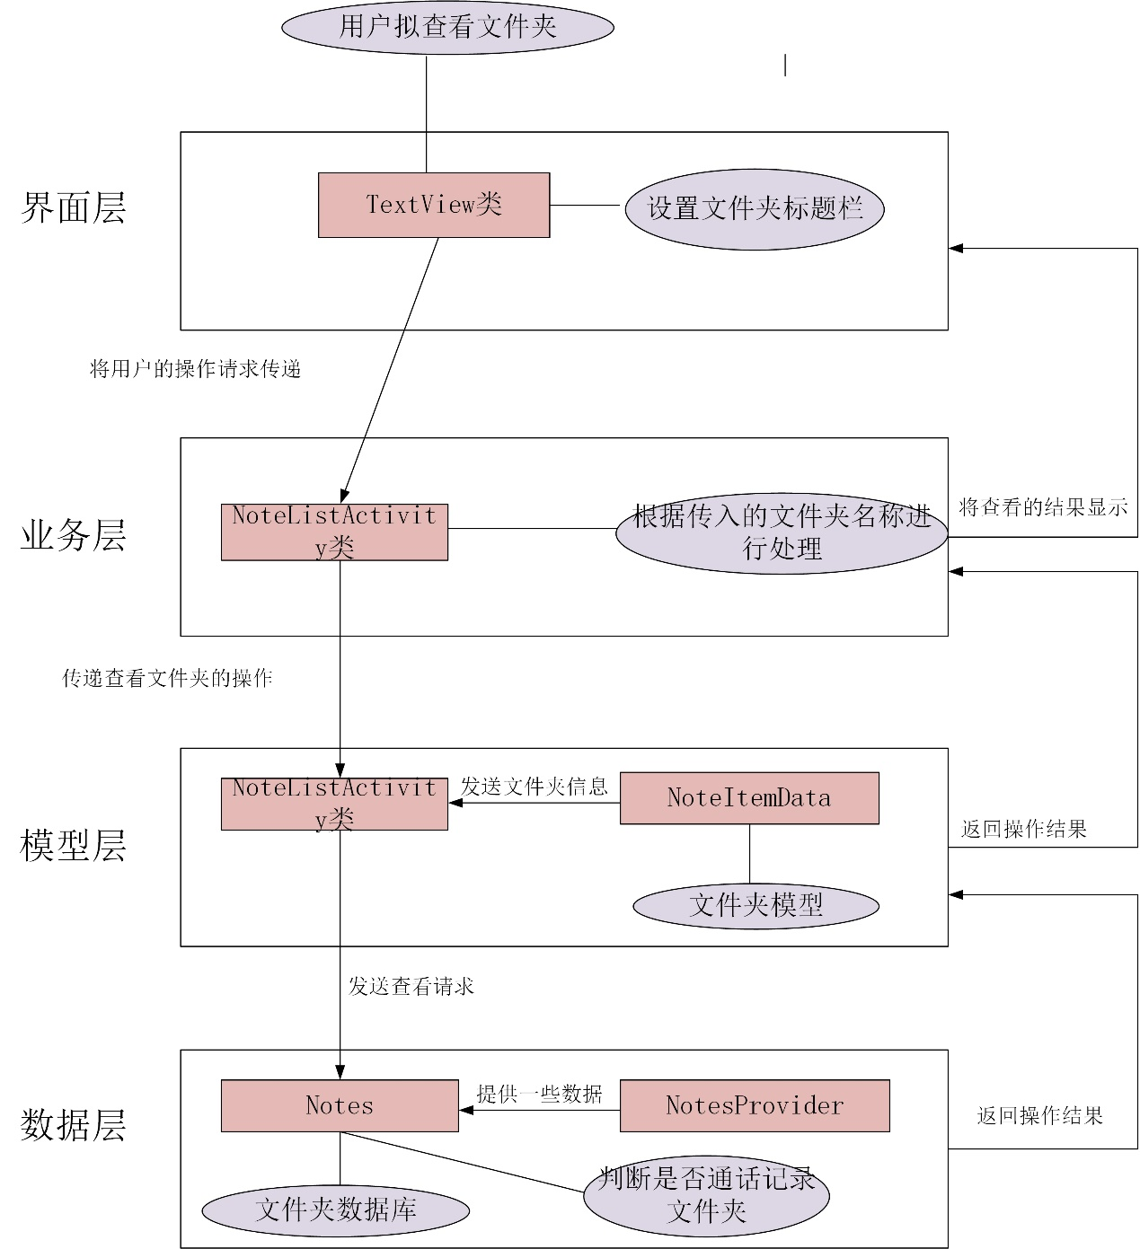

* 1. **类的作用**
     1. **界面层相关的类**

1. **类名：TextView**

该类是Android 中用于显示文本的视图控件，提供了丰富的方法用于控制文本的显示样式、内容和交互行为，使得开发者可以灵活地定制文本显示的方式和响应用户交互的方式。

1. **类的精读：**

**表1：**TextView类的成员

|  |  |
| --- | --- |
| **成员** | **说明** |
| BufferType | 指定文本的缓冲类型 |
| CharSequence | 表示文本内容 |

表2： TextView类的方法

|  |  |  |  |
| --- | --- | --- | --- |
| **方法** | **参数解释** | **方法作用** | **实现过程** |
| setText(CharSequence text) | Text：字符串文本 | 设置 TextView 显示的文本内容 | 调用父类的setText()方法 |
| getText() |  | 获取 TextView 中显示的文本内容 | 直接选择Return对应文本内容 |
| setTextSize(float size) | size：文本字体大小 | 设置文本的字体大小 | 调用相关方法实现文本字体大小修改 |
| setTextColor(int color) | color：文本颜色 | 设置文本的颜色 | 调用相关方法实现文本字体颜色修改 |
| setTypeface(Typeface tf) | tf：字符串文本字体 | 设置文本的字体 | 调用相关方法实现文本字体修改 |
| setGravity(int gravity) | gravity：文本的对齐方式 | 设置文本的对齐方式 | 调用相关方法实现文本字体对齐方式修改 |
| setEllipsize(TextUtils.TruncateAt where) | TruncateAt where：省略方式 | 设置文本过长时的省略方式 | 调用相关方法实现文本省略方式修改 |
| setSingleLine(boolean singleLine) | singleLine：单行显示 | 设置是否单行显示文本 | 调用相关方法实现文本显示方式修改 |
| setLines(int lines) | lines：行数 | 设置文本显示的行数 | 调用相关方法实现文本显示行数修改 |
| setInputType(int type) | type：文本输入类型 | 设置文本输入类型 | 调用相关方法实现文本输入类型修改 |
| append(CharSequence text) | Text：字符串文本 | 在已有文本后追加新的文本 | 调用相关方法实现文本后追加文本功能 |
| setMovementMethod(MovementMethod movement) | movement：字符串文本移动方法 | 设置文本的移动方法，如滚动等。 | 调用相关方法实现文本移动方式修改 |
| setOnEditorActionListener(TextView.OnEditorActionListener l) | l：监听器 | 设置编辑操作的监听器。 | 调用相关方法实现编辑操作的监听器设置 |
| setOnClickListener(View.OnClickListener l) | l：监听器 | 设置点击事件监听器 | 调用相关方法实现点击操作的监听器设置 |

* + 1. **业务层相关的类**

1. **类名：NoteListActivity**

该类是小米便签的主列表界面，在该界面可以进行文件夹和便签的相关操作，例如创建文件夹，移动便签，新建便签等功能。

1. **类的精读：**NoteListActivity类的成员

|  |  |
| --- | --- |
| **成员** | **说明** |
| FOLDER_NOTE_LIST_QUERY_TOKEN | 文件夹便签表查询标识常量，传递查询信号 |
| FOLDER_LIST_QUERY_TOKEN | 文件夹表查询标识常量，传递查询信号 |
| MENU_FOLDER_DELETE | 菜单文件夹删除标识常量，传递删除信号 |
| MENU_FOLDER_VIEW | 菜单文件夹查看标识常量，传递查看信号 |
| MENU_FOLDER_CHANGE_NAME | 菜单文件夹改名标识常量，传递改名信号 |
| PREFERENCE_ADD_INTRODUCTION | 访问偏好设置字符串键，应用的介绍或配置信息 |
| ListEditState | 一个枚举类型成员，表示便签列表的编辑状态，包括便签列表、子文件夹和通话记录文件夹 |
| mState | 一个类成员变量，表示当前的列表编辑状态 |
| mBackgroundQueryHandler | 异步查询类对象，负责异步线程访问数据库取出相应的便签数据 |
| mNotesListAdapter | 便签列表的适配器，用于填充便签数据到界面 |
| mNotesListView | 便签列表的ListView控件，以列表的形式展示具体数据内容，并且根据数据的长度自适应屏幕显示 |
| mAddNewNote | 一个按钮类对象，用于添加新便签 |
| mDispatch | 一个布尔值，用于跟踪事件的分发状态 |
| mOriginY | 一个整数变量，用于记录Y轴坐标的值 |
| mDispatchY | 一个整数变量，用于跟踪Y轴坐标的值 |
| mTitleBar | 一个文本视图，用于显示标题栏的文本内容 |
| mCurrentFolderId | 一个长整数变量，表示当前所在文件夹的ID |
| mContentResolver | 一个ContentResolver对象，用于访问应用数据 |
| mModeCallBack | 一个回调对象，用于处理特定模式下的操作 |
| TAG | 一个用于日志记录的标签 |
| NOTES_LISTVIEW_SCROLL_RATE | 一个整数常量，表示便签列表的滚动速率 |
| mFocusNoteDataItem | 一个便签数据项，用于跟踪当前焦点的便签 |
| NORMAL_SELECTION | 一个用于数据库查询的字符串，表示普通数据筛选条件 |
| ROOT_FOLDER_SELECTION | 一个用于数据库查询的字符串，表示根文件夹的筛选条件 |
| REQUEST_CODE_OPEN_NODE | 请求打开结点标识码常量 |
| REQUEST_CODE_NEW_NODE | 请求新建结点标识码常量 |

NoteListActivity类的方法

|  |  |  |  |
| --- | --- | --- | --- |
| **方法** | **参数解释** | **方法作用** | **实现过程** |
| onCreate(Bundle savedInstanceState) | savedInstanceState 是一个Bundle对象，用于保存Activity的状态信息 | Activity的生命周期方法，用于初始化Activity，设置布局文件，调用initResources()方法初始化资源 | 首先调用了父类onCreate方法，然后通过setContentView方法设置了布局为R.layout.note_list |
| onActivityResult(int requestCode, int resultCode, Intent data) | requestCode 是请求码，用于标识请求的来源resultCode是结果码，表示操作是否成功；data是包含返回数据的Intent对象 | 用于处理从其他Activity返回的结果，例如打开便签或创建新便签后的操作 | 处理Activity返回结果的方法，当其他Activity完成操作后返回结果时会调用此方法；否则调用父类onActivityResult方法来处理其他情况 |
| setAppInfoFromRawRes() | / | 初始化应用程序的介绍信息 | 首先获取SharedPreferences对象，检查是否已经插入过介绍信息，如果没有插入过则执行以下操作：从应用的原始资源（R.raw.introduction）中读取介绍信息；创建一个新的便签并将读取的介绍信息设置为便签内容；保存便签，并将插入介绍信息的标志设置为true，以避免重复插入 |
| onStart() | / | Activity的生命周期方法，在Activity即将可见时调用 | 调用startAsyncNotesListQuery()方法开始异步查询便签列表数据 |
| initResources() | / | 初始化Activity的资源和视图 | 初始化了mContentResolver、mBackgroundQueryHandler、mCurrentFolderId等成员变量，以及便签列表的视图（mNotesListView）和适配器（mNotesListAdapter）等 |
| updateMenu() | / | 更新多选模式下的操作菜单 | selectedCount 表示已选择的项的数量，通过更新下拉菜单的标题和全选/取消全选菜单项的状态 |
| onPrepareActionMode(ActionMode mode, Menu menu) | ActionMode mode：表示当前的多选模式操作栏；Menu menu：表示多选操作栏的菜单 | 操作模式即将显示时调用的方法，预加载 | 不加载 |
| onActionItemClicked(ActionMode mode, MenuItem item) | ActionMode mode：表示当前的多选模式操作栏；MenuItem item：表示被点击的菜单项 | 处理操作模式下菜单项的点击事件 | 不加载 |
| onDestroyActionMode(ActionMode mode) | ActionMode mode：表示当前的多选模式操作栏 | 在操作模式结束时调用的方法；用于清理多选模式相关的设置，恢复正常模式 | 清楚索引，修改相关设置 |
| finishActionMode() | / | 结束操作模式 | 调用mActionMode.finish() |
| onItemCheckedStateChanged(ActionMode mode, int position, long id, boolean checked) | ActionMode mode：表示当前的多选模式操作栏；int position：表示被选中或取消选中的便签项的位置；long id：表示被选中或取消选中的便签项的ID；boolean checked：表示便签项是否被选中 | 用于更新已选择项的状态和更新菜单 | 调用NitesListAdapter.setCheckedItem() |
| onMenuItemClick(MenuItem item) | MenuItem item：表示被点击的菜单项 | 处理下拉菜单中的菜单项点击事件 | 根据菜单项的ID执行不同的操作，如删除或移动已选择的便签 |
| startAsyncNotesListQuery() | / | 异步查询并加载便签列表数据 | 使用 mBackgroundQueryHandler 发起异步查询，根据当前文件夹ID来加载相应的便签数据 |
| showFolderListMenu(Cursor cursor) | cursor 是包含文件夹数据的光标对象 | 用于显示文件夹列表的对话框，并允许用户选择将便签移动到哪个文件夹 | 调用 DataUtils.batchMoveToFolder 方法将选定的便签移动到所选文件夹 |
| createNewNote() | / | 创建新的便签 | 创建一个新的便签编辑界面的 Intent，并指定当前文件夹ID |
| batchDelete() | / | 批量删除便签或将它们移动到回收站 | 异步执行的任务，根据同步模式，直接删除便签 |
| deleteFolder(long folderId) | folderId 表示要删除的文件夹的ID | 删除文件夹及其相关操作 | 根据同步模式，直接删除文件夹 |
| openNode(NoteItemData data) | data是一个 NoteItemData对象，表示要打开的便签数据 | 打开便签 | 创建一个 Intent 以查看指定便签的内容 |
| **openFolder(NoteItemData data)** | **data是一个 NoteItemData对象，表示要打开的便签数据** | **打开文件夹** | **根据所选文件夹的ID切换当前文件夹，加载该文件夹的便签列表** |
| onClick(View v) | v是触发点击事件的视图 | 处理点击事件 | 调用 createNewNote() 方法创建新便签 |
| showSoftInput() | / | 显示软键盘 | 调用相关方法 |
| hideSoftInput(View view) | view 是一个视图对象，用于获取窗口令牌以隐藏软键盘 | 隐藏软键盘 | 调用相关方法 |
| showCreateOrModifyFolderDialog(boolean create) | create 是一个布尔值，表示是创建文件夹还是修改文件夹 | 显示创建或修改文件夹的对话框 | 弹出一个弹窗，将输入参数传入函数 |
| onBackPressed() | / | 处理返回按钮的点击事件 | 进入switch-case，根据相关条件执行相关操作 |
| updateWidget(int appWidgetId, int appWidgetType) | appWidgetId 表示小部件的ID，appWidgetType 表示小部件的类型 | 更新小部件 | 根据小部件的类型（2x2 或 4x4），构建适当的 Intent 并发送广播以更新小部件 |
| onContextMenuClosed(Menu menu) | menu表示菜单对象 | 当上下文菜单关闭时的回调 | 移除长按文件夹后的上下文菜单监听器 |
| onContextItemSelected(MenuItem item) | item表示菜单项目对象 | 处理上下文菜单中的选项 | 根据用户的选择，执行不同的操作，如查看文件夹、删除文件夹或更改文件夹名称 |
| onPrepareOptionsMenu(Menu menu) | menu表示菜单对象 | 在准备选项菜单时的回调 | 根据当前应用状态（便签列表、子文件夹、通话记录文件夹），设置不同的选项菜单 |
| onOptionsItemSelected(MenuItem item) | item表示菜单项目对象 | 处理选项菜单中的选项选择 | 根据用户选择执行不同的操作，如创建新文件夹、导出便签到文本文件、启动同步或设置 |
| onSearchRequested() | / | 处理搜索请求 | 启动搜索操作，用于搜索便签 |
| exportNoteToText() | / | 将便签导出为文本文件 | 使用 BackupUtils 类执行导出操作，并根据结果显示相应的对话框提示 |
| isSyncMode() | / | 检查是否启用了同步模式 | 根据用户的设置检查是否配置了同步帐户 |
| startPreferenceActivity() | / | 启动应用的设置界面 | 跳转到设置界面，允许用户配置应用的各种参数 |
| startQueryDestinationFolders() | / | 开始查询可作为目标的文件夹列表 | 构建查询，获取可以移动便签的文件夹列表，并在查询完成后显示选择目标文件夹的对话框 |
| onItemLongClick(AdapterView<?> parent, View view, int position, long id) | parent：表示触发长按事件的父级适配器视图; view：表示用户长按的特定列表项视图; position：表示被长按的列表项在适配器中的位置; id：表示被长按的列表项的唯一标识符 | 处理长按列表项的事件 | 如果被长按的列表项是文件夹（Notes.TYPE_FOLDER），则将文件夹上下文菜单创建监听器设置为 mFolderOnCreateContextMenuListener。这样，当用户点击该文件夹时，将弹出文件夹上下文菜单 |

* + 1. **模型层相关的类**

**1、 类名：**NoteItemData

1. **类的作用：**

表示便签项的数据。该类通过从数据库查询结果的 Cursor 中获取相应的列数据来初始化实例。

1. **类的精读：**

表1 类的成员

|  |  |
| --- | --- |
| 成员 | 说明 |
| mId | 便签项的ID |
| mId | 提醒时间 |
| mBgColorId | 背景颜色ID |
| mCreatedDate | 创建时间 |
| mHasAttachment | 是否有附件 |
| mModifiedDate | 最近修改时间 |
| mNotesCount | 笔记数量 |
| mParentId | 父文件夹ID |
| mSnippet | 便签内容的摘要 |
| mType | 便签类型 |
| mWidgetId | Widget的ID |
| mWidgetType | Widget类型 |
| mName | 联系人名字 |
| mPhoneNumber | 联系人电话号码 |

表2 类中的方法

|  |  |  |  |
| --- | --- | --- | --- |
| **方法** | **参数解释** | **方法作用** | **实现过程** |
| NoteItemData(Context context, Cursor cursor) | Context:文本  Cursor：游标 | 构造函数，从数据库查询结果的Cursor中初始化便签项数据。 | 调用相关方法，实现数据库的查询和数据的初始化。 |
| isOneFollowingFolder() | 无 | 判断是否是一个便签项后面跟随一个文件夹 | 调用相关方法，实现是否跟随一个文件夹的判断 |
| isMultiFollowingFolder() | 无 | 判断是否是一个便签项后面跟随多个文件夹 | 调用相关方法，实现是否跟随多个文件夹的判断 |
| isLast() | 无 | 判断是否是列表中的最后一个项 | 调用相关方法，实现对是否是列表中的最后一个项的判断 |
| getCallName() | 无 | 获取联系人名字 | Return直接返回 |
| isFirst() | 无 | 判断是否是列表中的第一个项 | 调用相关方法，实现是否是列表中的第一个项的判断 |
| isSingle() | 无 | 判断列表是否只有一个项 | 调用相关方法，实现列表是否只有一个项的判断 |
| getId() | 无 | 获取便签项的ID | Return直接返回 |
| getAlertDate() | 无 | 获取提醒日期 | Return直接返回 |
| getCreatedDate() | 无 | 获取创建时间 | Return直接返回 |
| hasAttachment() | 无 | 判断是否有附件 | 调用相关方法，实现对是否有附件的判断 |
| getModifiedDate() | 无 | 获取最近修改时间 | Return直接返回 |
| getBgColorId() | 无 | 获取背景颜色ID | Return直接返回 |
| getWidgetType() | 无 | 获取父文件夹ID | Return直接返回 |

* + 1. **数据层相关的类**

**1、****类名：Notes**

1. **类的作用：**

定义各种便签常量、数据模型以及相关URI，以便在Android应用中操作便签和相关数据；定义与便签（Notes）和相关数据操作有关的常量、数据模型以及与数据操作相关的URI（Uniform Resource Identifier）；提供了一种组织便签和相关信息的结构，并定义了用于访问和操作这些数据的标准接口；定义了数据结构类型。

1. **类的精读：**

Note类的成员

|  |  |
| --- | --- |
| 成员 | 说明 |
| AUTHORITY | 定义了用于访问数据的内容提供者的权限 |
| TAG | 用于标识日志输出的标签 |
| TYPE_NOTE | 普通便签的类型常量 |
| TYPE_FOLDER | 文件夹的类型常量 |
| TYPE_SYSTEM | 系统的类型常量 |
| ID_ROOT_FOLDER | 标识根文件夹的常量 |
| ID_TEMPARAY_FOLDER | 标识临时文件夹的常量 |
| ID_CALL_RECORD_FOLDER | 标识通话记录文件夹常量 |
| ID_TRASH_FOLER | 标记回收站文件夹常量 |
| INTENT_EXTRA_ALERT_DATE | 在Intent中作为键，传递提醒日期信息 |
| INTENT_EXTRA_BACKGROUND_ID | 在Intent中作为键，用来传递背景颜色的标识符 |
| INTENT_EXTRA_WIDGET_ID | 在Intent中作为键，用来传递小部件的ID |
| INTENT_EXTRA_WIDGET_TYPE | 在Intent中作为键，用来传递小部件的类型信息 |
| INTENT_EXTRA_FOLDER_ID | 在Intent中作为键，用来传递文件夹的ID |
| INTENT_EXTRA_CALL_DATE | 在Intent中作为键，传递通话记录的日期信息 |
| TYPE_WIDGET_INVALIDE | 用于表示无效的小部件类型 |
| TYPE_WIDGET_2X | 表示小部件为2x2大小 |
| TYPE_WIDGET_4X | 表示小部件为4x4大小 |
| DataConstants. NOTE | 表示文本便签的MIME类型 |
| DataConstants. CALL_NOTE | 表示通话记录的MIME类型 |
| CONTENT_NOTE_URI | 表示用于查询便签的URI |
| CONTENT_DATA_URI | 表示用于查询数据的URI |
| NoteColumns.ID | 代表唯一行的ID |
| NoteColumns.PARENT_ID | 代表便签或文件夹的父项的ID，组织便签的层次 |
| NoteColumns.CREATED_DATE | 代表便签或文件夹的创建日期 |
| NoteColumns.MODIFIED_DATE | 代表便签或文件夹的最后修改日期 |
| NoteColumns.ALERTED_DATE | 代表提醒日期 |
| NoteColumns.SNIPPET | 代表便签的摘要或文件夹的名称 |
| NoteColumns.WIDGET_ID | 代表与便签关联的小部件的ID |
| NoteColumns.WIDGET_TYPE | 代表小部件的类型 |
| NoteColumns.BG_COLOR_ID | 代表便签的背景颜色的ID |
| NoteColumns.HAS_ATTACHMENT | 代表便签是否具有附件 |
| NoteColumns.NOTES_COUNT | 代表文件夹内包含的便签数量 |
| NoteColumns.TYPE | 代表文件的类型 |
| NoteColumns.SYNC_ID | 代表最后同步的ID |
| NoteColumns.LOCAL_MODIFIED | 用于指示是否在本地修改 |
| NoteColumns.ORIGIN_PARENT_ID | 代表在移动到临时文件夹之前的原始父项ID |
| NoteColumns.GTASK_ID | 代表Google任务（Google Task）的ID |
| NoteColumns.VERSION | 代表版本代码 |
| TextNote.MODE | 代表文本便签的模式 |
| TextNote.MODE_CHECK_LIST | 表示文本便签的清单模式 |
| TextNote.CONTENT_TYPE | 用于标识文本便签的MIME类型 |
| TextNote.CONTENT_ITEM_TYPE | 用于标识单个文本便签的MIME类型 |
| TextNote.CONTENT_URI | 表示访问文本便签数据的URI |
| CallNote.CALL_DATE | 代表通话记录的通话日期 |
| CallNote.PHONE_NUMBER | 代表通话记录的电话号码 |
| CallNote.CONTENT_TYPE | 标识通话记录的MIME类型 |
| CallNote.CONTENT_ITEM_TYPE | 标识单个通话记录的MIME类型 |
| CallNote.CONTENT_URI | 表示访问通话记录数据的URI |

Notes类没有方法